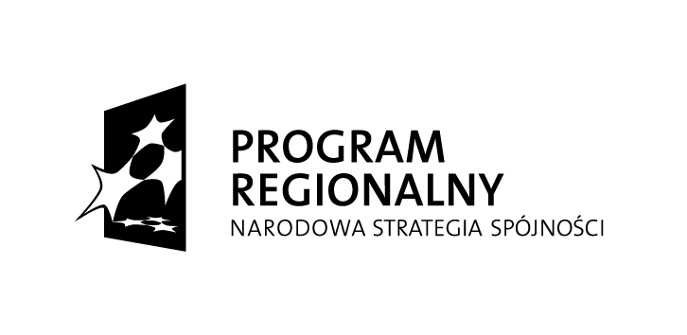
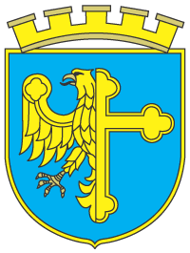

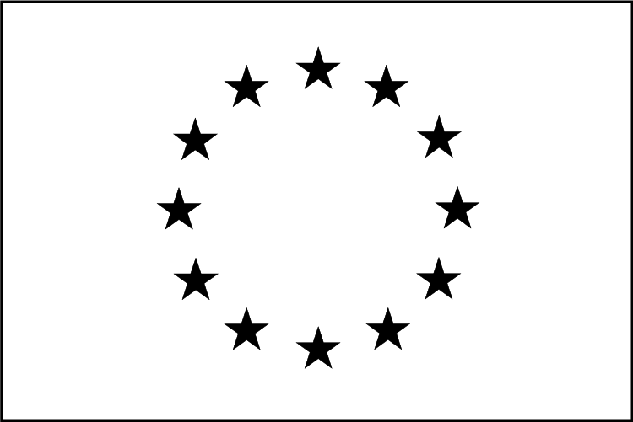
Unia Europejska
Europejski Fundusz
Rozwoju Regionalnego

Miasto Opole

Projekt współfinansowany przez Unię Europejską ze środków Europejskiego Funduszu Rozwoju Regionalnego
w ramach Regionalnego Programu Operacyjnego Województwa Opolskiego na lata 2007-2013
„Inwestujemy w Twoją przyszłość”

Numer ITGK-RRPRI.042.6.17.2012 Opole, 19 grudnia 2012 r.

Nr Umowy | RPOP.06.01.00-16-003/10-00
Tytuł projektu | Rewitalizacja zabytkowego parku na Wyspie Bolko w Opolu

Zapytanie ofertowe z dnia 14 grudnia 2012 r. dotyczące wykonania tablicy pamiątkowej wraz
z montażem dla w/w projektu zostało unieważnione z uwagi na brak złożonych ofert.

